- NeelVolo… Insieme alla Luce con NeelJyò…
Arc. Michele, 5, aprile, 2009..Cuore di Palme..
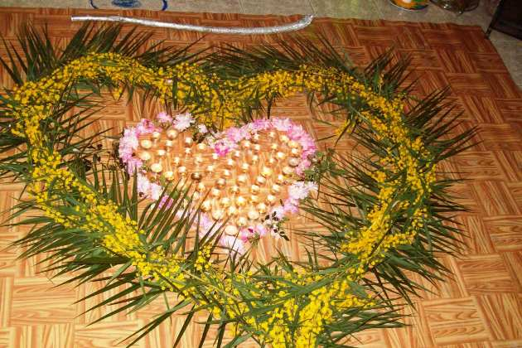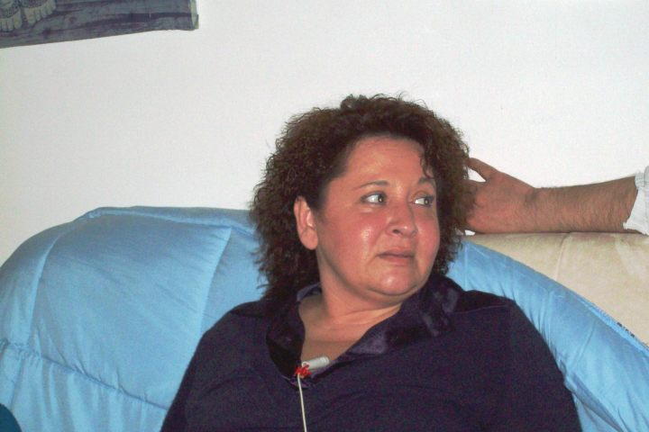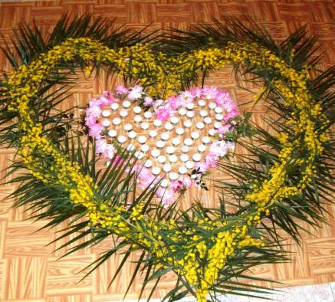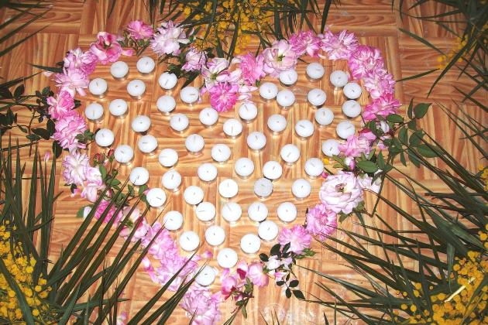
Music Bugiardi noi..
Michele.- splendido, no?
Cr.- stupendi i fiori…
Michele.- solo? L’incanto dell’idea… splendida…
Questo è un giorno di preparazione per la rinascita…. Ma forse, molti non sono ancora ispirati a questo e per questo… Splendido gioco!
Esseri.. (parla di qualcosa che era stato comprato prima).. alcuni collegano questa parola o questo nome, anzi, meglio non scriverlo, a qualcosa di negativo…. Ma gli esseri che lo utilizzano, lo utilizzano per rafforzare le intenzioni, chi in negativo chi in positivo… Ma sono esseri che si animano, che vedrete muoversi, che vedrete agire… Perché voi umani avete bisogno delle cose tangibili, delle cose che si muovono, che agiscono per voi, che rafforzino le vostre intenzioni. Perché non avete fiducia in voi stessi.
Ma l’essere creatore siete voi. E la forza siamo noi, tutti insieme…
Quindi, avete bisogno di questo, ed in questo e con questo, siamo vivi!
Siamo vivi! Molto più di quanto voi immaginate.
L’errore che spesso voi fate è di dimenticare che noi siamo uno, e che siamo sempre con voi in ogni istante…
La Luce è in noi, e noi con voi!
Quindi, avete bisogno degli esserini per sentirvi vivi…
Cr.- grazie! Lo posso chiamare con qualche nome…
Michele.- non aspetta che questo!
Cr.- allora sarà Amore, Love!
Michele.- (a M) a cosa serve questo? Dì…
M.- “c’è qualcuno che ti molesta e ti fa soffrire? Chiedi a zombie di bloccare la persona molesta e sarai libero!”
Michele.- chiamalo Zombie One, Michael! Ok?
Un gioco concreto? Sono tante le indicazioni e tanti i giochi, tutti racchiusi in un Cuore, in un unico Cuore… Infinite sfaccettature, ma un unico Cuore… Chiaro?
Non sottovalutate la forma di un Cuore.. Mai! In infiniti modi vi viene chiesto di lavorare con tutti i Cuori, racchiusi in un unico Cuore… È un lavoro continuo il nostro… Ripetitivo forse, per qualcuno, ma instancabile… Infinito…
Ripete le parole della canzone (Bugiardi noi)..
Scrivetelo, “chi ha confuso la lealtà con l’orgoglio e la viltà… credere in quel che fai in fondo è facile, fare ciò in cui credi sai, è più difficile”
Scrivetelo, ditelo, ascoltatelo, leggetelo, metabolizzatelo, fatelo vostro…
Molti parlano, parlano parlano, dicendo che possono fare e non fanno, che possono agire, ma non agiscono…
Molti sono bugiardi, nelle azioni e nelle parole, perché hanno confuso cosa vuol dire Amore, con l’orgoglio e la viltà… Per fare ciò in cui tu credi, le parole non servono… È importante solo ascoltare il Cuore. È per questo che con un grande Cuore cerchiamo di imprimervi la vibrazione d’Amore… Le parole non servono, serve il sentire, la comprensione… Ma più di ogni cosa serve l’Amore, che porta all’unione.
Chi non vuol sentire, sente qualcos’altro … Sente ciò che è la sua vibrazione… Chi ha l’Amore nel Cuore sente solo l’Amore, e l’insegnamento che esso vuole dare…
Non ci sono parole per descrivere ciò… È questo l’insegnamento, l’Amore.
Molti che ascoltano sono bugiardi, nelle azioni perché dicono di voler fare e non fanno, nell’ascolto perché dicono di voler ascoltare e non ascoltano, verso se stessi perché non riescono a guardarsi dentro.
L’Amore si guarda negli occhi e si dice “Io ti amo e amo l’Universo intero, perché è per ciò che sono nato”, per espandere l’Amore…. È questo l’Amore, riuscire a comprendere con tutto se stessi, quanto è importante l’espansione, e aprirsi verso questo… Mai chiudersi, mai cercare lotte inutili e sterili, mai cercare guerre inutili…. L’Amore vuole il rispetto, la dignità, e l’onore, e non cerca mai la guerra…. Comprendetelo, perché è importante. L’unione di tutti i Cuori…. Love, Love, Love… Forever! Ok?
Questo rappresenta questo disegno d’amore stasera…. un Cuore dentro un Cuore, all’Infinito, dentro l’unico Cuore Centrale.
Grazie per lo splendido regalo…
Tutto deve essere abbracciato… C’è la rinascita nei vostri Cuori? È verso la rinascita che stiamo andando!
State lavorando all’insegna dell’acqua, adesso… E l’acqua può essere trasformata in uno splendido cristallo, e in cristalli infiniti…
Cr.- MK. voleva sapere se al suo Angelo era piaciuto il dono che lei gli ha fatto… e se hai qualche altro messaggio da darle…
Michele.- il suo Angelo sta esplodendo di Gioia… Dovete pensare che ogni dono che fate al vostro Angelo, che vi guida ed accompagna, porterà a voi infinite risposte d’Amore… Per questo spesso siete esortati a risvegliare l’amore verso chi vi guida… Fargli sentire che non è nel dimenticatoio… Fargli sentire che esiste…
Un disegno, un colore, un’espressione, una vibrazione, rivolti verso chi vi guida, verso chi è parte di voi, risveglia l’infinito Amore…
Certo che è felice il suo Angelo… Esulta d’Amore per lei! Ciò che le chiede il suo Angelo adesso, è di fare una splendida espressione alla Madre Divina - non alla madre in senso stretto - in una splendida forma d’espansione d’amore… Ecco, uno spunto per arricchire ed alimentare sempre più quest’Amore… E ogni qualvolta lo farà, rinnoverà l’Amore che vive dentro di se…
Deve imparare a saper cogliere il contatto… deve imparare soprattutto a viverlo. E in lei il viverlo, si esprime con il colore che ogni sua espressione può dare… Deve imparare sempre più ad esprimere questo colore come espansione d’Amore… E’ questo il regalo che il suo Angelo rivolge a lei… L’Amore!
Non dimenticate per la prossima volta il dono che vi viene chiesto, da Sorella Luna per il vostro Angelo. Perché credete che vi ho chiesto di donare, in questo particolare momento in cui tutti i vostri angeli scuotono il vostro essere… Donate ciò che più viene dal profondo del vostro Cuore… Anche una parola può essere una grande espressione d’Amore… Ciò che conta è la vibrazione che parte dal Cuore!
Rinascita, rinnovamento… Tutto è un continuo cambiamento, una continua evoluzione… Continueremo sempre a dirlo, rinascita, rinnovamento, cambiamento, per una totale pulizia… Cambiamento… È favoloso vedervi rinnovare le cose… Ripulire è importante… Anche spostare un oggetto da un luogo all’altro… La staticità non serve… Adesso è l’azione che è importante… L’azione … Tutte le indicazioni vi sono state date per agire… Cambiamento, rinnovamento, rinascita… Sapete già come agire… Ciò che è importante è l’azione con l’Amore, nell’Amore, e per l’Amore… La staticità non serve… L’azione d’Amore è importante…
Cambiamento, rinnovamento…
M.- anche degli amici?
Michele.- tutto sta seguendo la sua strada.. Anche nelle vostre azioni, legate al nostro movimento. Cambiamento, rinascita… Chiaro?
Soffermatevi sull’azione e il cambiamento avverrà da se, ok?
Molto spesso, tante volte è stato detto e ripetuto, quando chiedete il perché e il per come di ciò che accade, e perché accade, tutto segue la via che deve seguire, e voi seguite la via che avete scelto…
Questo vale per tutti.
Tutti voi seguite la via che avete scelto, e gli eventi e le azioni seguono la vostra scelta… Comprendete?
Non sottovalutate mai gli eventi, se vanno verso una direzione o un’altra. Dipendono dalla vostra scelta. Sempre. E se siete in grado di difendere, anche con i denti come dite voi, la vostra scelta, o se invece lasciate che altri vi portino fuori.
Non sono giochi di parole. La vita di chi dice di agire per la scelta definita dalla Luce, ruota sempre attorno a questa scelta, con gli eventi e con le azioni…
M.- mi ricordo che in un racconto di una donna risvegliata, si diceva che si viene a sapere quando ci si è allontanati dalla Luce, solo dopo parecchio tempo… E magari si continua a pensare di stare servendo la Luce… Cosa un po’ drammatica…
Michele.- è drammatica per chi ha smesso di servire la Luce… Tutti voi siete particelle di Luce, ed è lì che dovrete ritornare… È questo il senso… È questa l’indicazione… Non esiste nient’altro. È questo il senso della guida, della nostra esistenza… Intendete?
Devo andare adesso…
M.- che ne pensi del nuovo ospite (una statua del Buddha)?
Michele.- molto maschio, maestoso… Maestoso (indica una statua dell’arc. Michele)… maestoso (indica la pooja)… il bastone argenteo… (fa segno di collocarlo in cima al Mandala)
Devo andare… Siate felici!
⬄⬄⬄⬄⬄⬄
NeelSole è un Gruppo di Anime che ha già camminato insieme molteplici volte in passato, e in particolare nell’avventura con (Sri) Francesco d’Assisi, nell’interpretazione di suoi Compagni di Vita, Cuore e Anima.
La caratteristica precipua di questa espressione è infatti, proprio la riproposizione del Gruppo di Francesco d’Assisi, nel completo rinnovamento dell'energia del Tau, di concerto con gli altri simboli spirituali - con il compito di riunire tutti i Compagni di Francesco, che così sceglieranno, in un grande gruppo di Luce per il percorso dimensionale con l’intero Pianeta. Il gruppo non ha assolutamente alcuna finalità di lucro, avendo come suo unico scopo l’Amore. Qualsiasi attività si svolge quindi in un Infinito Abbraccio di Luce, con l'esigenza ulteriore di evitare qualsiasi tipo di contaminazione.
Il Gruppo è gestito da NeelJyò (o anche NeelSole), nel suo ulteriore ruolo di tramite della Luce.
NeelSole si configura come gruppo di Servizio attivo al Pianeta e all’Universo, la cui azione, nell’espansione, è particolarmente centrata sugli effetti dei Mandala d’Amore, creati su indicazione della Luce, e che rappresentano uno dei suoi segni di distinzione, e sui contatti di Luce elargiti attraverso le danze, gli incontri, gli eventi, e i movimenti nel mondo, anch’essi su espressa e precisa indicazione della Luce.
NeelSole riceve il suo massimo benessere dal servizio. Per tale motivo, tutto in NeelSole è offerto gratuitamente ad ogni operatore di Luce, e può essere fatto circolare liberamente allo stesso modo come lo si è ricevuto, comprendendo questa nota per semplice condivisione, avendo a cuore il massimo bene di tutti i partecipanti allo scambio, da chi si è offerto per il servizio a chi si è scelto per riceverlo, e senza recare disturbo a nessuno, men che meno a chi non manifesta affinità o attrazioni di questo genere.
Ogni utilizzo diverso deve esser approvato per iscritto da NeelSole, e richiesto tramite questa mailing. Shanti & Jyothi *****
NeelVolo sono i Contatti della Luce tramite Neel, oltre al resoconto essenziale della vita del Gruppo. Pax et Bonum***
Sito del gruppo: www.NeelSole.Org

